Aua3d2009开发技术文档
在RoboCup仿真球队中，分布式个体Agent 是通过网络连接从Server那里获取信息（一定意义的字符串编码），Agent底层负责对信息进行解析，提取各类赛场数据，同时更新各个分布式个体的世界模型（WorldMode）， 与此同时另一互斥线程从世界模型（WorldMode）提取有用的信息提供给高层进行决策形成动作，动作以字符串的形式编码通过网络传给Server，形成Agent的一次决策。球场有3个球员，因此在实际比赛中启动3个这样的Agent即可完成一支球队的设计。
Aua3d2009主要是在以前球队的基础上进行完善：
- 完成底层程序的一些优化，降低比赛过程中的一些误差以及完善程序框架。主要完成程序结构的设计，并WorldModel类进行优化。WorldModel类主要实现世界模型，存储各种状态信息，根据接受到的消息对其进行更新。实现一种误差更小的自定位算法以及Agent的倒地判断。
- 完成3D仿真比赛中球员个体动作的实现，要求利用动态规划的原理来解决机器人的行走问题。利用运动学原理，用数学方法对机器人智能体的步态作出动态规划。
- 仿真的机器人的视觉将采用局部视觉，如机器人的自身定位等进行了重新设计。

AUA3D倒地判断方法：
FRP的脚底板受力点；
(FRP (n lf) (c 0.03 0.07 0.00) (f 0.20 0.10 3.22))
判断情况：
⑴ 仰着倒（受力点在脚后跟）
⑵ 趴着倒（受力点在脚趾）

机器人行走 ：周期性的过程
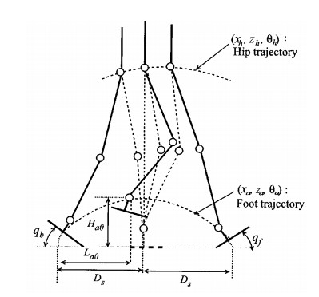
股关节，膝关节，踝关节有一定的轨迹，轨迹决定了行走的稳定性。众所周知，三次样条曲线是光滑的。
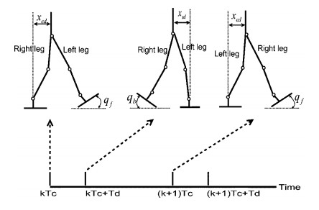

建模
通过机器人行走时在特殊时刻得出脚与股关节在x与z方向上以及关节角度的值
转化到矩阵表示
用一个四维矩阵表示各个关节的位姿
构造三次样条曲线
利用三次样条插值，根据几个关键点创建相应的三次样条插值曲线

通过机器人的关节的位姿计算出关节的角度

服务器响应
将计算出的关节角度信息发送个服务器，机器人按着这些角度做出相应的动作
逆运动学求解
通过逆运动学求出对应关节的角度

从运动学的角度入手，先对机器人的行走进行建模，按照指定的要求生成行走轨迹，然后利用逆运动学通过规划好的机器人位姿求出各个关节的角度，最后将这些角度反馈到服务器，从而实现指定的动作。这种方法很好地避免了以往的实现动作的盲目臆测。

Aua3d2009在Aua3d2008的基础上深入分析，重建底层建模思想，完善了底层的许多函数，并且尝试性地实现了用运动学的理论知识来进行机器人的动作规划。

